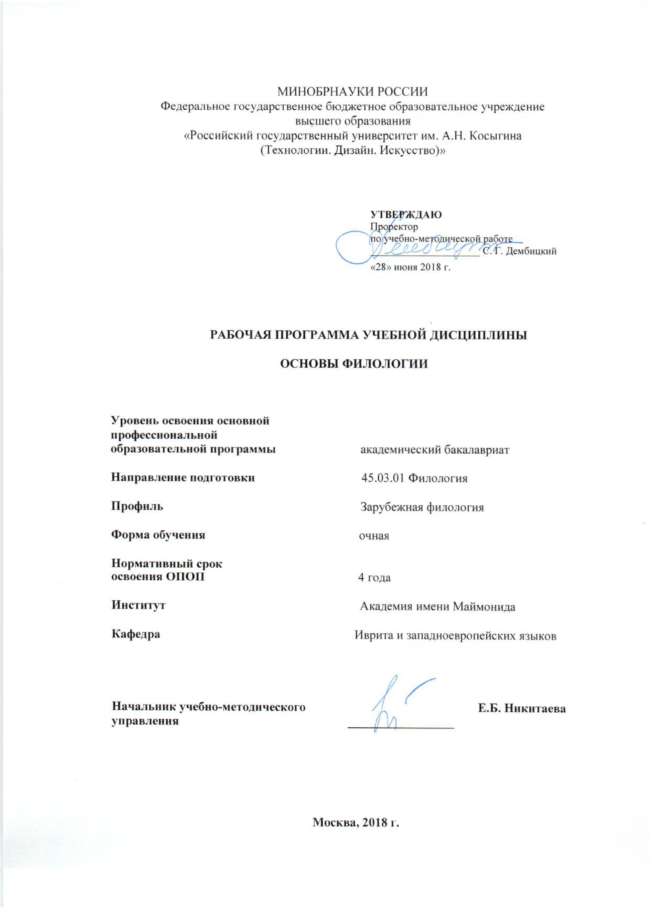

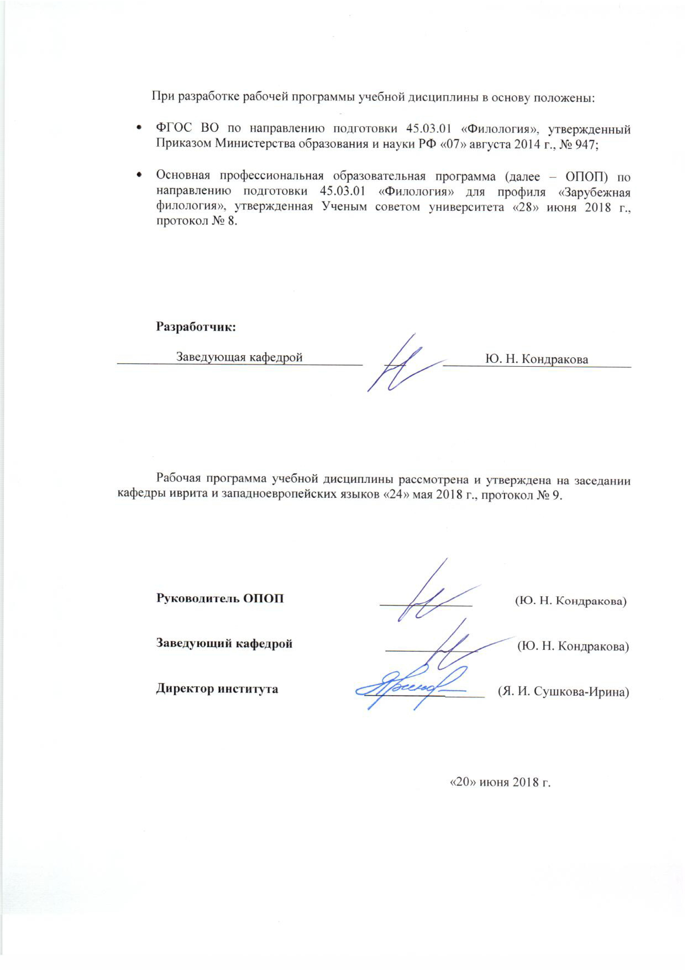
- МЕСТО УЧЕБНОЙ ДИСЦИПЛИНЫ В СТРУКТУРЕ ОПОП
Дисциплина «Основы филологии» включена в базовую часть Блока 1 «Дисциплины».

2. КОМПЕТЕНЦИИ ОБУЧАЮЩЕГОСЯ, ФОРМИРУЕМЫЕ В РАМКАХ ИЗУЧАЕМОЙ ДИСЦИПЛИНЫ
Таблица 1
Код компетенции | Формулировка  компетенций в соответствии с ФГОС ВО
ОК-7 | способность к самоорганизации и самообразованию
ОК-10 | способность использовать основные положения и методы социальных и гуманитарных наук (наук об обществе и человеке), в том числе психологии и педагогики, в различных сферах жизнедеятельности

3. СТРУКТУРА УЧЕБНОЙ ДИСЦИПЛИНЫ
Таблица 2.1
Структура и объем дисциплины |  | Объем дисциплины по семестрам | Общая трудоемкость
 |  | 1 семестр | Общая трудоемкость
Объем дисциплины в зачетных единицах |  | 2 | 2
Объем дисциплины в часах |  | 72 | 72
Аудиторные занятия (всего) |  | 34 | 34
в том числе в часах: | Лекции (Л) | 17 | 17
в том числе в часах: | Практические занятия (ПЗ) | 17 | 17
в том числе в часах: | Семинарские занятия (С)
в том числе в часах: | Лабораторные работы (ЛР)
в том числе в часах: | Индивидуальные занятия (ИЗ)
Самостоятельная работа студента в семестре, час |  | 38 | 38
Самостоятельная работа студента в период промежуточной аттестации, час
Форма промежуточной аттестации
 | Зачет (зач.) | зач. | зач.
 | Дифференцированный зачет (диф.зач.)
 | Экзамен (экз.)

4. СОДЕРЖАНИЕ РАЗДЕЛОВ УЧЕБНОЙ ДИСЦИПЛИНЫ
4.1 Содержание разделов учебной дисциплины для очной формы обучения
Таблица 3.1
Наименование раздела учебной дисциплины | Лекции |  |  | Наименование практических (семинарских) занятий |  | Наименование лабораторных работ |  | Итого по учебному плану | Форма текущего и промежуточного контроля успеваемости  (оценочные средства)
Наименование раздела учебной дисциплины | Тематика  лекции |  | Трудоемкость, час | Тематика  практического  занятия | Трудоемкость, час | Тематика лабораторной работы | Трудоемкость, час | Итого по учебному плану
Семестр №1 |  |  |  |  |  |  |  |  | Текущий контроль успеваемости:  собеседование (СБ)  задания для самостоятельной работы (СР)  Промежуточная аттестация:  зачет (Зач.)
Теория современной филологии | Важнейшие объекты филологии как содержательное ядро филологических наук и репрезентанты культуры. Язык как объект филологии. Другие знаковые системы, входящие в язык в широком, филологическом смысле. Язык в действии. Филологические науки и дисциплины, изучающие язык как филологический объект. | 3 |  | Ситуации говорения/понимания, их вписанность в ситуации социальной деятельности человека (эстетической, информационной, научной, деловой, бытовой и др.). | 3 |  |  | 6
Филология в современном обществе | Филология как область гуманитарных наук. Классификация филологических наук. Междисциплинарные сферы в филологии. Статус филологии в современном мире. Филология как социальный институт. Филология в современном образовательном пространстве России. | 2 |  | Филологические специальности и направления в государственных образовательных стандартах высшего профессионального образования. Филологический компонент в государственных образовательных стандартах других специальностей/направлений и в стандартах общего образования. | 2 |  |  | 4
Методы филологии | Филология как метод. Частнонаучные методы в филологических науках. Филология как “совокупность научных принципов”, восходящих к традициям исследования классических и библейских текстов и учитывающих антропологический поворот в современном гуманитарном знании. | 2 |  | Специфика филологического исследования языка, текста, Homo Loquens в отличие от частнонаучного (в лингвистике, литературоведении, фольклористике). | 2 |  |  | 4
Научное исследование по филологии | Методология научного исследования по филологии: специфика объекта исследования, принципы и способы предметизации объекта. | 2 |  | Понятия аспекта, цели и задач исследования. Материал исследования. Научный факт в филологии. | 2 |  |  | 4
Основные особенности филологического труда | Из жизни и научной деятельности выдающихся филологов. | 2 |  | Анализ работ В. Гумбольдта и О. Розенштока-Хюсси. | 2 |  |  | 4
Язык как объект филологии | Филологическое понимание языка в отличие от принятого в лингвистике, литературоведении и фольклористике. | 2 |  | Анализ работ Ю.М. Лотмана | 2 |  |  | 4
Язык и человек | Работы В. Гумбольдта и О. Розенштока-Хюсси. Работы Ю.М. Лотмана | 2 |  | Общенаучные методы исследования и их специфика их применения в филологии. | 2 |  |  | 4
Научное исследование в области филологических наук | Методологические принципы и логика. Общенаучные методы исследования и их специфика их применения в филологии. | 2 |  | Общие особенности научного исследования по филологии (роль человека в процессе исследования и интерпретации его результатов, роль герменевтики, метода диалога и методов всего сектора гуманитарных наук, значимость системного подхода и принципа деятельности и др.); специфика научного исследования в разных филологических науках. | 2 |  |  | 4
Всего: |  | 17 |  | Всего: | 17 | Всего: |  | 34
Общая трудоемкость в часах |  |  |  |  |  |  |  | 34

5. САМОСТОЯТЕЛЬНАЯ РАБОТА ОБУЧАЮЩИХСЯ
Таблица 4
№ п/п | Наименование раздела учебной дисциплины | Содержание самостоятельной работы | Трудоемкость в часах
1 | 3 | 4 | 5
Семестр № 1
1 | Теория современной филологии | Поиск и чтение литературы по теме. Аннотирование научного и учебного материала. | 5
2 | Филология в современном обществе | Поиск и чтение литературы по теме. Подготовка к лекциям и практическим занятиям, чтение дополнительной литературы. | 5
3 | Методы филологии | Поиск и чтение литературы по теме. Подготовка к лекциям и практическим занятиям, чтение дополнительной литературы. | 4
4 | Научное исследование по филологии | Поиск и чтение литературы по теме. Подготовка задания для самостоятельной работы. | 5
5 | Основные особенности филологического труда | Поиск и чтение литературы по теме. Подготовка к лекциям и практическим занятиям, чтение дополнительной литературы. | 4
6 | Язык как объект филологии | Поиск и чтение литературы по теме. Подготовка к лекциям и практическим занятиям, чтение дополнительной литературы. | 5
7 | Язык и человек | Поиск и чтение литературы по теме. Подготовка к лекциям и практическим занятиям, чтение дополнительной литературы. | 5
8 | Научное исследование в области филологических наук | Поиск и чтение литературы по теме. Подготовка задания для самостоятельной работы | 5
Всего часов в семестре по учебному плану |  |  | 38
Общий объем самостоятельной работы обучающегося |  |  | 38

6. ОЦЕНОЧНЫЕ СРЕДСТВА ДЛЯ ПРОВЕДЕНИЯ ТЕКУЩЕЙ И ПРОМЕЖУТОЧНОЙ АТТЕСТАЦИИ ПО ДИСЦИПЛИНЕ

6.1 Связь результатов освоения дисциплины с уровнем сформированности заявленных компетенций в рамках изучаемой дисциплины

Таблица 5
Код  компетенции | Уровни сформированности заявленных компетенций в рамках изучаемой дисциплины | Шкалы  оценивания  компетенций
ОК-7 | Пороговый  Знать основную роль самосознания в жизнедеятельности личности, иметь представление о видах самооценки, уровне притязаний, но вне связи с результатами различных видов деятельности.  Уметь оценить значимость самостоятельно приобретаемых навыков в образовательной, профессиональной деятельности  Владеть базовыми навыками работы с источниками и с литературой; частично новыми знаниями, навыками и компетенциями в образовательной, профессиональной деятельности | оценка 3
ОК-7 | Повышенный  Знать в общем представлении изученные на лекциях источники и научные труды  Уметь самостоятельно находить литературу и подбирать источник  Владеть навыками работы с источником и инструментами научной критики; частично новыми знаниями, навыками и компетенциями в образовательной, профессиональной деятельности | оценка 4
ОК-7 | Высокий  Знать изученные на лекциях источники и научные труды  Уметь самостоятельно находить литературу и подбирать источник  Владеть навыками работы с источником и инструментами научной критики; новыми знаниями, навыками и компетенциями в образовательной, профессиональной деятельности | оценка 5
ОК-10 | Пороговый  Знать основные сведения о методологии  Уметь использовать методические материалы для популяризации знаний  Владеть базовыми навыками работы с методическим материалом | оценка 3
ОК-10 | Повышенный  Знать различные сведения о методологии  Уметь продуктивно использовать методические материалы для популяризации знаний  Владеть методикой разработки таких материалов | оценка 4
ОК-10 | Высокий  Знать различные методы подготовки популярных и научно-популярных материалов  Уметь изготовить и представить на занятии различные варианты учебно-методических материалов  Владеть в совершенстве методикой разработки таких материалов | оценка 5
Результирующая оценка

6.2 Оценочные средства для студентов с ограниченными возможностями здоровья
Оценочные средства для лиц с ограниченными возможностями здоровья выбираются с учетом особенностей их психофизического развития, индивидуальных возможностей и состояния здоровья.
Таблица 6
Категории студентов | Виды оценочных средств | Форма контроля | Шкала оценивания
С нарушением слуха | Тесты, рефераты, контрольные вопросы | Преимущественно письменная проверка | В соответствии со шкалой оценивания, указанной в  Таблице 5
С нарушением зрения | Контрольные вопросы | Преимущественно устная проверка (индивидуально) | В соответствии со шкалой оценивания, указанной в  Таблице 5
С нарушением опорно- двигательного аппарата | Решение тестов, контрольные вопросы дистанционно. | Письменная проверка, организация контроля с использование информационно-коммуникационных технологий. | В соответствии со шкалой оценивания, указанной в  Таблице 5

7. ТИПОВЫЕ КОНТРОЛЬНЫЕ ЗАДАНИЯ И ДРУГИЕ МАТЕРИАЛЫ, НЕОБХОДИМЫЕ ДЛЯ ОЦЕНКИ УРОВНЯ СФОРМИРОВАННОСТИ ЗАЯВЛЕННЫХ КОМПЕТЕНЦИЙ В РАМКАХ ИЗУЧАЕМОЙ ДИСЦИПЛИНЫ, ВКЛЮЧАЯ САМОСТОЯТЕЛЬНУЮ РАБОТУ ОБУЧАЮЩИХСЯ

Семестр № 1
7.1 Для текущего контроля:
7.1.1. Темы собеседования:
Проблема определения филологии и пути ее решения на основе принципа историзма.
Значение древнегреческой риторики и поэтики в возникновении филологического знания.
Слово и предложение как основные единицы языка
Частные научные методы в филологических науках
Междисциплинарные сферы в филологии (риторика, стилистика, поэтика и др.)
Филологические специальности и направления в государственных образовательных стандартах высшего профессионального образования.

7.1.2 Перечень заданий для самостоятельной работы:
1. Найти материал по одной из предложенных тес и подготовить краткий обзор:
Социолингвистика
Филология и антропология
Филология и герменевтика
Интернет как объект филологических исследований
Психолингвистика
Филология как учение о культуре, проявленной в текстах
Социология литературы
Психологическое литературоведение
Лингвокультурология
Этнолингвистика
Юрислингвистика
Филология и генетика
Нейролингвистика
Экологические аспекты филологии
Биолингвистика
Филология и семиотика
Филология и теория коммуникации
Этнография и этнолингвистика
Филология и социально-экономические науки: социология и социолингвистика
Филология и политология
Филология и математика
Филология и информатика
Биология и лингвистика
Филология и генетика
Антропонимика и генетика
Филология и география
Нейрофизиология и нейролингвистика

- Подготовьте устное выступление по одной из языковых групп или семей
Австралийская
Австроазиатская
Австронезийская
Креольская
Майяская
Макро-же
Мисумальпская
Михе-Соке
Муранская Мускогская
Мяо-яо
На-дене
Намбикварская
Чокоанская
Чолонская
Чонская
Чукотско-камчатская
Чумашская
Эскимосско-алеутская
Юто-ацтекская
Яномамская
Японо-рюкюская.
Проанализировать их в историческом и географическом аспектах

7.2 Для промежуточной аттестации:
7.2.1 Вопросы на зачет
- Определение понятия «филология»
- Языкознание, литературоведение как филологические науки, своеобразие их предмета и задач
- Междисциплинарные области филологии
- Аспекты изучения языка и речи в филологии
- Язык и время
- Язык и география
- Изменения в языке
- Родство языков и языковые семьи
- Возникновение родственных языков
- Сравнительный анализ языков
- Социолингвистика
- Вопрос о «человеческом факторе» («человек в языке», «язык в человеке») в филологической науке и практике
- Значение филологии для развития современного человека и общества
- Система филологических наук и филологических научных дисциплин
- Homo Loquens как объект филологии
- Социальные функции филологии
- Филология и семиотика
- Значение филологии для развития современного человека и общества
- Риторика как один из исторических предшественников филологии
- Теоретические и прикладные отрасли филологии

8. МАТЕРИАЛЬНО-ТЕХНИЧЕСКОЕ ОБЕСПЕЧЕНИЕ ДИСЦИПЛИНЫ

№п/п | Наименование учебных аудиторий (лабораторий) и помещений для самостоятельной работы | Оснащенность учебных аудиторий и помещений для самостоятельной работы
115035, г. Москва, ул. Садовническая, д. 52/45
1 | Аудитория №35 для проведения занятий лекционного и семинарского типа, групповых и индивидуальных консультаций, текущего контроля и промежуточной аттестации для направлений психология и филология. | Комплект учебной мебели, доска меловая. Наборы демонстрационного оборудования и учебно-наглядных пособий, обеспечивающих тематические иллюстрации, соответствующие рабочей программе дисциплины.
115035, г. Москва, ул. Садовническая, д.33, стр.1
1 | Аудитория №221а:  - помещение для самостоятельной работы, в том числе, научно- исследовательской, подготовки курсовых и выпускных квалификационных работ (в свободное от учебных занятии и профилактических работ время). | Комплект учебной мебели, 14 персональных компьютеров с подключением к сети «Интернет» и обеспечением доступа к электронным библиотекам и в электронную информационно-образовательную среду организации.

9. УЧЕБНО-МЕТОДИЧЕСКОЕ И ИНФОРМАЦИОННОЕ ОБЕСПЕЧЕНИЕ УЧЕБНОЙ ДИСЦИПЛИНЫ
Таблица 8
№ п/п | Автор(ы) | Наименование издания | Вид издания (учебник, УП, МП и др.) | Издательство | Год  издания | Адрес сайта ЭБС  или электронного ресурса | Количество экземпляров в библиотеке Университета
1 | 2 | 3 | 4 | 5 | 6 | 7 | 8
9.1 Основная литература, в том числе электронные издания
1 | Тимирханов В.Р. | Основы филологии | Учебное пособие | М.: Флинта: Наука | 2016 | https://e.lanbook.com/book/91004#book_name
2 | Аннушкин В.В. | Основы русской филологии | Словарь | М.: Флинта | 2014 | https://e.lanbook.com/book/51807#authors
9.2 Дополнительная литература, в том числе электронные издания
1 | Чувакин А.А. | Основы филологии | Учебное пособие | М.: Флинта: Наука | 2011 | https://znanium.com/catalog/product/331811
2 | Хроленко, А. Т. | Основы современной филологии | Учебное пособие | М.: Флинта: Наука | 2013 | http://znanium.com/catalog/product/458127
9.3 Методические материалы указания, рекомендации по освоению дисциплины авторов РГУ им. А. Н. Косыгина)
1 | Кондракова Ю. Н. | Учебная дисциплина  «Основы филологии» | МУ | Утверждено на заседании кафедры, протокол №8 от 20.04.18 | 2018 | ЭИОС

9.4 Информационное обеспечение учебного процесса

9.4.1. Ресурсы электронной библиотеки
ЭБС Znanium.com» научно-издательского центра «Инфра-М» http://znanium.com/
Электронная библиотечная система «Лань» https://e.lanbook.com
Электронная библиотечная система «Юрайт» https://biblio-online.ru
Электронные издания «РГУ им. А.Н. Косыгина» на платформе ЭБС «Znanium.com» http://znanium.com/;
Web of Science http://webofknowledge.com/;
Scopus https://www.scopus.com;
«Научная электронная библиотека еLIBRARY.RU https://elibrary.ru.

9.4.2 Профессиональные базы данных и информационно-справочные системы:
http://www.scopus.com/ - реферативная база данных Scopus – международная универсальная реферативная база данных
http://elibrary.ru/defaultx.asp - крупнейший российский информационный портал электронных журналов и баз данных по всем отраслям наук
Журнал «Язык и текст» [Электронный ресурс]. URL: http://psyjournals.ru/langpsy/index.shtml
Книги: лингвистика и филология [Электронный ресурс] // Filologia.ru – Филология и лингвистика. – URL: http://filologia.su/knigi-po-lingvistike/
Литература по лингвистике и филологии [Электронный ресурс]. – URL: http://garshin.ru/linguistics/philological-books.html
Современные проблемы науки и образования [Электронный ресурс]. – URL: http://www.science-education.ru
Научная электронная библиотека «КиберЛенинка» [Электронный ресурс]. – URL: http://cyberleninka.ru/

9.4.3 Лицензионное программное обеспечение
Microsoft Windows Professional 7 Russian Upgrade Academic Open No Level, артикул FQC-02306, лицензия № 46255382 от 11.12.2009, бессрочная академическая лицензия; центр поддержки корпоративных лицензий Microsoft.
Microsoft Office Professional Plus 2010 Russian Academic Open No Level, лицензия 47122150 от 30.06.2010, бессрочная академическая лицензия; центр поддержки корпоративных лицензий Microsoft.
Dr.Web Desktop Security Suite Антивирус + Центр управления на 12 месяцев, 200 ПК, продление, договор с АО «СофтЛайн Трейд» № 219/17-КС от 21.11.2018.
Autodesk AutoCAD Education Master Suite 2019, бесплатно распространяемая академическая версия, https://www.autodesk.ru/education/free-educational-software#licens
Adobe Reader (свободно распространяемое).

Лист регистрации изменений к РПД (РПП)

№ п/п | Содержание изменений | Номер протокола и дата заседания кафедры, по утверждению изменений
1 | Актуализация пунктов: 9.4.1 Ресурсы электронной библиотеки (Приложение 1) | № 7 от 21.02.2019 года
2. | Актуализация пункта 9.4.3 Лицензионное программное обеспечение (Приложение 2) | № 10 от 23.05.2019 года

Приложение 1
Номер и дата договора | Предмет договора | Ссылка на электронный ресурс | Срок действия договора
Договор № 106/19 от 29.01.2019 г. | О предоставлении доступа к ЭБС издательства «Лань» | http://www.e.lanbook.com/ | Действует до 29.01.2020 г.
Соглашение № 106/19 от 29.01.2019 г. | О предоставлении доступа к ЭБС издательства «Лань» (Коллекция "Балет. Танец. Хореография") | http://www.e.lanbook.com/ | Действует до 28.01.2020 г.
Договор № 222-П от 14.11.2018 г. | ООО «ИВИС» | http://dlib.eastview.com/ | Действует до 31.12.2019 г.
Дополнительное соглашение № 1 к договору № 3363 эбс от 30.10.2018 г. | О размещении электронных изданий «РГУ им. А.Н. Косыгина» на платформе ЭБС Znanium.com | http://znanium.com/ | Действует до 06.11.2019 г.
Договор № 3363 эбс от 30.10.2018 г. | О предоставлении доступа к ЭБС Znanium.com | http://znanium.com/ | Действует до 06.11.2019 г.
Договор № 242/18-КС от 15 октября 2018 г. | О предоставлении доступа к ЭБС издательства «ЮРАЙТ» | www.biblio-online.ru | Действует до 14.10.2019 г.
Договор 18-10-10153/18 от 06.12.2018 г. | О предоставлении гранта на продление доступа к БД Questel Orbit | https://www37.orbit.com/#PatentEasySearchPage | Действует до 31.12.2018 г.

Приложение 2
- Windows 10 Pro
- MS Office 2019
- PrototypingSketchUp: 3D modeling for everyone
- V-Ray для 3Ds Max
- NeuroSolutions
- Wolfram Mathematica
- Microsoft Visual Studio 2008
- CorelDRAW Graphics Suite 2018
- Mathcad
- Matlab+Simulink
- Adobe Creative Cloud 2018 all Apps (Photoshop, Lightroom, Illustrator, InDesign, XD, Premiere Pro, Acrobat Pro, Lightroom Classic, Bridge, Spark, Media Encoder, InCopy, Story Plus, Muse и др.)
- SolidWorks
- Rhinoceros
- Simplify 3D
- FontLаb VI Academic
- Multisim
- Pinnacle Studio 18 Ultimate
- КОМПАС-3d-V 18
- Project Expert 7 Standart
- Альт-Финансы
- Альт-Инвест
- Программа для подготовки тестов Indigo
- Диалог NIBELUNG

